לאן נעלמים יערות הגשם?

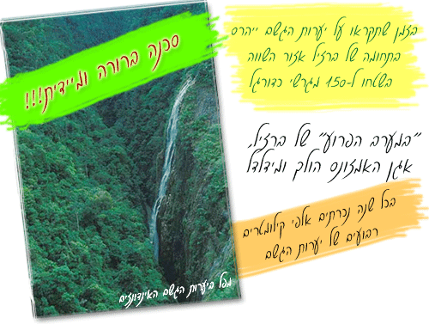

*בזמן שתקראו על יערות הגשם ייהרס בתחומה של ברזיל אזור השווה בשטחו ל-150 מגרשי כדורגל
*סכנה ברורה ומיידית!!!
*"במערב הפרוע" של ברזיל, אגן האמזונס הולך ומידלדל
*בכל שנה נכרתים אלפי קילומטרים רבועים של יערות הגשם

מה הם יערות הגשם?

יער הגשם Rainforest The, הוא אחת המערכות האקולוגיות המורכבות ביותר על פני כדור הארץ. יערות הגשם הטרופיים משתרעים כיום על פני כעשרים מיליון קמ"ר, בשלושה גושים עיקריים על פני כדור הארץ. הגוש הגדול נמצא באגני האמזונס והאורינקו שבאמריקה הדרומית, הגוש השני- במערב אפריקה והגוש השלישי- בדרום מזרח אסיה.
הם מצויים באזורים חמים ולחים של כדור הארץ, באזורים טרופיים וסובטרופיים משני צדי קו המשווה.

מפת תפוצה של יערות הגשם הטרופיים

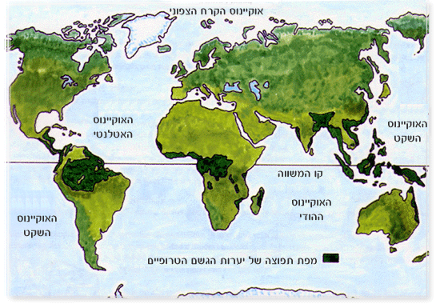

כדי ללמוד על יערות הגשם, היכנסו לאתרים הבאים וענו על השאלות:

פרו- מסע ביערות הגשם, "למטייל"
סרטון בעברית מגליליאו המספר על יערות הגשם
סרטון בעברית- המאפיינים וההרס של יערות הגשם
סרטון בעברית- גיא זוהר
סרטון בעברית- התנאים לשגשוג יער גשם
פרק ראשון- מסע לג'ונגלים של אקוודור- דן דן בולוטין
פרק שני- מסע לג'ונגלים של אקוודור- דןדן בולוטין
סרטון באנגלית המציץ ליערות הגשם ומראה תפוצתם העולמית
סרטון באנגלית- מאפייני יערות הגשם
מסע (באנגלית ) ליערות הגשם של ברזיל
עד כמה גשומים הם יערות הגשם? (אנימציה)

? מה הם יערות הגשם?

? מה היא חשיבותם של יערות הגשם?

? מה הן הסיבות העיקריות להיעלמות יערות הגשם?

? מדוע חשוב להציל את יערות הגשם?

? כיצד משפיעה כריתת היערות על הסביבה?

? כיצד משפיעה כריתת היערות על האקלים?

את יערות הגשם מכנים "הריאות הירוקות של כדור הארץ". מדוע?
כדי לענות על שאלה זו תוכלו להיעזר בפעילות ריאות ירוקות- reotyerukot

היכנסו לאתרים לאן נעלמו יערות הגשם?
מסע אחר- הרס יערות הגשם בברזיל
צילומי הרס יערות הגשם בברזיל
משבר יערות הגשם- גרינפיס
הפשע הסביבתי הגדול בעולם- העלמות יערות בורנאו חדשות כאן
וואלה חדשות- עליה בהרס היערות
בעלי חיים שעתידים להיעלם- כתבה עיתונאית
סחר בעץ בשמורות הטבע בקוסטה ריקה!

נתונים על השמדתם של יערות הגשם

יערות הגשם משתרעים על 1.6 מיליון מיילים רבועים ומכסים כמחצית משטחה של ברזיל.
נתונים חדשים, שפורסמו לאחרונה על ידי ממשלת ברזיל, מצביעים על השמדת יערות הגשם באמזונס בקצב שיא. מסיכום הנתונים עולה, כי חמישית מכלל יערות הגשם נכרתו ואינם עוד.
מומחים לאיכות הסביבה חוששים שהקטנת השטח יערות האמזונס תגביר את מינון גזי החממה, כגון: פחמן דו-חמצני, בעיקר כתוצאה משריפתם ההמונית של העצים הכרותים.
לתדהמת ארגונים לשימור הסביבה ברחבי העולם, ממשלת ברזיל חידשה בפברואר 2005 רשיונות לכריתת עצים, רישיונות שהוקפאו בשנת 2004 במסגרת היוזמה להפסיק את תהליך כריתת היערות באזורי ג'ונגל באמזונס שהולכים ומתכלים במהירות.

ברזיל: עלייה חדה בהיקף כריתת יער האמזונס

מנתונים שפרסמה ממשלת ברזיל עולה כי בשנה האחרונה הואץ הרס יערות הגשם במדינה ב-29% ובוראו 5,891 דונם משטחו. הסיבות: הרחבת המגזר החקלאי, כריתה בלתי חוקית וסלילת כבישים

קראו את המאמר

במאה העשרים חלה עלייה עצומה בגודלה של אוכלוסיית כדור הארץ ובעקבותיה עלתה גם הצריכה לעצים ולמוצריהם. העלייה בצריכה גרמה לכריתה מוגברת של עצים. קצב ההתחדשות של היערות אינו מדביק את צרכיה של האוכלוסיה, ובשל כך מצטמצמים שטחי היערות ויש חשש לחיסולם.
כמעט כל יערות הגשם נמצאים בתחומיהן של המדינות העניות בעולם השלישי. מדינות אלה מוטרדות מבעיות קיומיות קשות ומודעותן לנושא שמירת הטבע נמוכה.

כדי להבין את היקף הנזק של כריתת יערות הגשם במדינות שונות, נבדוק מהו המצב הנוכחי במדינות ששטחים נרחבים מיערות הגשם נמצאים בתחומיהן.
שנה.
באתר הבא תוכלו למצוא מידע עדכני לגבי כל ארץ – מהו שטח היער המכסה אותה
למשל ברזיל:
Brazil: Trends in Total (Net) Forest Cover, 1990-2010

TOTAL FOREST COVER (1000 ha)
1990 | 2000 | 2005 | 2010
574839 | 545943 | 530494 | 519522

בטבלה הבאה מרוכזים נתונים מעודכנים עד 2014 לכל מדינה על שטח כסוי היער ואחוז האובדן בשנים שונות.
על סמך הנתונים שבטבלה בחרו עשר מדינות וענו:

? איזה אחוז משטח היער נשאר? לשם כך, חשבו את אחוז שטח היער בהווה (בקמ"ר) מסך כל שטח היער בעבר (בקמ"ר), בכל מדינה.

? חשבו איזה אחוז משטח היער הושמד בכל מדינה. (סך כל אחוז היער שהושמד יחד עם אחוז היער שנשאר שווה ל- 100%.

? מי הן שתי המדינות שבהן אחוז ההשמדה (הכריתה) היה הגבוה ביותר?

? מי הן שתי המדינות שבהן אחוז ההשמדה (הכריתה) היה הנמוך ביותר?

? על סמך תוצאות החישובים שנעשו בסעיף הקודם, מדוע הגופים הסביבתיים מפגינים בעיקר נגד כריתת יערות הגשם בברזיל?

כדי לענות על שאלה זו, מומלץ לחשב את השטח (בקמ"ר) שהושמד בכל אחת מהמדינות. לאחר החישוב, מומלץ למיין את המדינות לפי השטח (בקמ"ר) שהושמד.

אפשר להיעזר בכתבות הבאות:

מאבקים לשמירת הסביבה

פיתוח בר קיימא לוקח בחשבון מצד אחד את השאיפה לפיתוח ומצד אחר הצורך בשמירה של משאבי הטבע לדורות הבאים. לעתים נוצרים חילוקי דעות בין כוחות מנוגדים, שיכולים להוביל למאבקים.
ויכוח מהסוג הזה הוא הויכוח על מצב יערות הגשם בעולם.
יערות הגשם הם משאב כלכלי, חברתי, אקולוגי ואף על פי כן, בני האדם לא שומרים על הנכס הזה.
מצד אחד יש כריתה מואצת של יערות הגשם לצורכי פיתוח והתיישבות, ולעומת זאת מנסים להגביל את הכריתה בשל החשיבות הסביבתית של היערות.
לאחרונה, נושא זה אינו יורד מסדר היום הציבורי העולמי.

קראו את המאמרים וענו על השאלות שבהמשך

של מי העצים האלה בכלל? מאת יעל גבריאל

קודם חיסלו את הנזירה, עכשיו את היערות

? אילו התלבטויות ומחלוקות, הקשורות ביערות הגשם, עולות מתוך המאמרים?

? ערכו רשימה של הגורמים השונים בעלי האינטרסים המנוגדים, כפי שהם מוצגים במאמרים.

כריתת יערות הגשם מעוררת ויכוח ציבורי כלל עולמי. לכריתה יש היבטים שליליים אך גם היבטים מועילים. לכל אחד מהגופים המעורבים בויכוח יש אמת מבוססת שלו.

בהנחה שאתם חברים ב וועדה מדעית של איגוד לאיכות הסביבה הבינלאומי,
משימתכם היא לקבוע מדיניות שתשמור על האיזון העדין בין הצרכים של האנושות לפיתוח, ובין שמירה על משאבי הטבע בעולם.

? סיקרו את הגישות השונות להתמודדות עם כריתת יערות הגשם. בחרו אחת מהגישות והציגו אותה בפני חבריכם. התייחסו ליתרונות ולחסרונות שבגישה הזאת, תוך התייחסות להיבטים הכלכליים, המדעיים, האקולוגיים והחברתיים.


היו פעילים במאבק!
היכנסו ל - מה אפשר לעשות כדי להקטין את נזקי כריתת היערות?

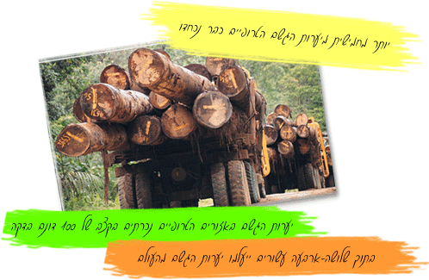

יערות הגשם נקראים "הריאות הירוקות" של כדור הארץ. יער הגשם הוא מערכת אקולוגית לייצור חמצן. על פי ההערכה, יערות הגשם מייצרים כ-20% מסך כל כמות החמצן. לכן, מתייחסים אליהם כבעלי תפקיד מהותי בשמירה על מאזן החמצן באטמוספירה.
הגופים הסביבתיים טוענים שההשפעה המכרעת של כריתת היערות (בעיקר לטווח הרחוק) היא פגיעה בכמות החמצן הזמינה באטמוספירה.

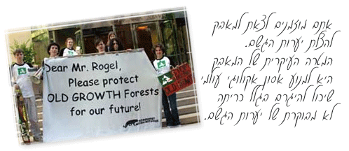

המאבק של גרינפיס בהרס היערות,

